Thiết kế ERD đạt chuẩn 3NF: xác định Entity/Attribute/Khóa chính/Khóa ngoại, vẽ quan hệ bằng ký hiệu Chân quạ, phát hiện và sửa lỗi vi phạm 1NF (thuộc tính lặp nhóm).

Một khách hàng có thể đặt nhiều đơn hàng; một đơn hàng chỉ do đúng 1 khách hàng tạo ra.

1 KH – (n) đơn hàng

Phần 2 — Thiết kế ERD đạt chuẩn 3NF:

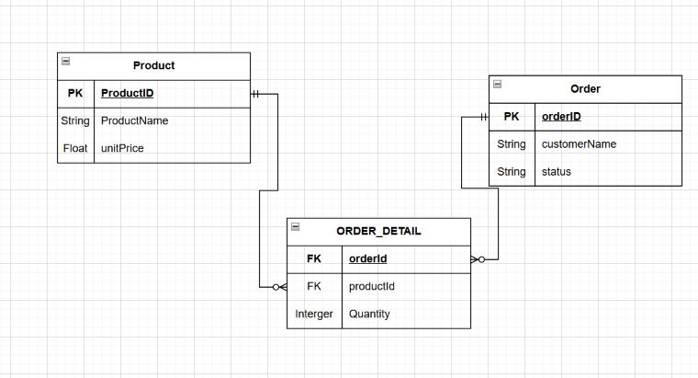

Phần 3 — Rà soát và sửa lỗi chuẩn hóa:

Lỗi: Bảng dữ liệu nháp (orderID , customerName, productName1, productName2, quantity, status) đang vi phạm Dạng chuẩn 1 (1NF) vì có các thuộc tính lặp nhóm (productName1, productName2, cấu trúc mảng ngang cố định số lượng cột sản phẩm). Điều này gây lãng phí dữ liệu và giới hạn số lượng sản phẩm trong một đơn hàng.

Giải quyết đúng lỗi này: Đã chuẩn hóa bằng cách tách danh sách sản phẩm ra bảng trung gian (ORDER_DETAIL ) giúp đơn hàng có thể chứa tùy ý từ 1 đến nhiều sản phẩm mà không bị phát sinh cột thừa.

Phần 4 — Viết lại yêu cầu đạt chuẩn Verifiable:
REQ-01: "Hệ thống phải hiển thị danh sách sản phẩm và phản hồi thông báo đặt hàng một cách nhanh chóng, mượt mà."

Khắc phục : Hệ thống phải tải và hiển thị sản phẩm trong thời gian dưới 2 giây kể từ khi người dùng truy cập màn hình , đồng thời hiển thị thông báo đặt hàng thành công hoặc lỗi trong vòng 1 giây sau khi nhấn nút xác nhận.

Phần 5 — Đóng gói SRS:

- Introduction (Giới thiệu): Mục tiêu bài tập, bối cảnh RikkeiMart-Lite.
Bạn là Business Analyst mới gia nhập đội phát triển ứng dụng bán lẻ RikkeiMart-Lite. Đội kinh doanh vừa chốt yêu cầu cho phân hệ "Đặt hàng nhanh". Vì đội ngũ Dev và Tester chuẩn bị bắt tay vào việc, bạn được giao soạn một bản đặc tả SRS đầu tiên cho riêng phân hệ này — gọn, đủ dùng, không cần đầy đủ mọi phân hệ của cả hệ thống.
- Overall Description (Mô tả tổng quan):

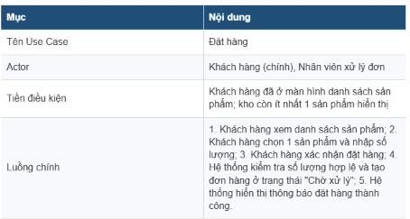
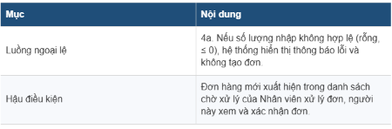
- Specific Requirements (Yêu cầu cụ thể):

Yêu cầu chức năng: Hệ thống phải tải và hiển thị sản phẩm trong thời gian dưới 2 giây kể từ khi người dùng truy cập màn hình , đồng thời hiển thị thông báo đặt hàng thành công hoặc lỗi trong vòng 1 giây sau khi nhấn nút xác nhận.
Yêu cầu cơ sở dữ liệu:

